DX 200-Bandaufnahmekasten

BaSys - Bartels Systembeschläge

Eigenschaften

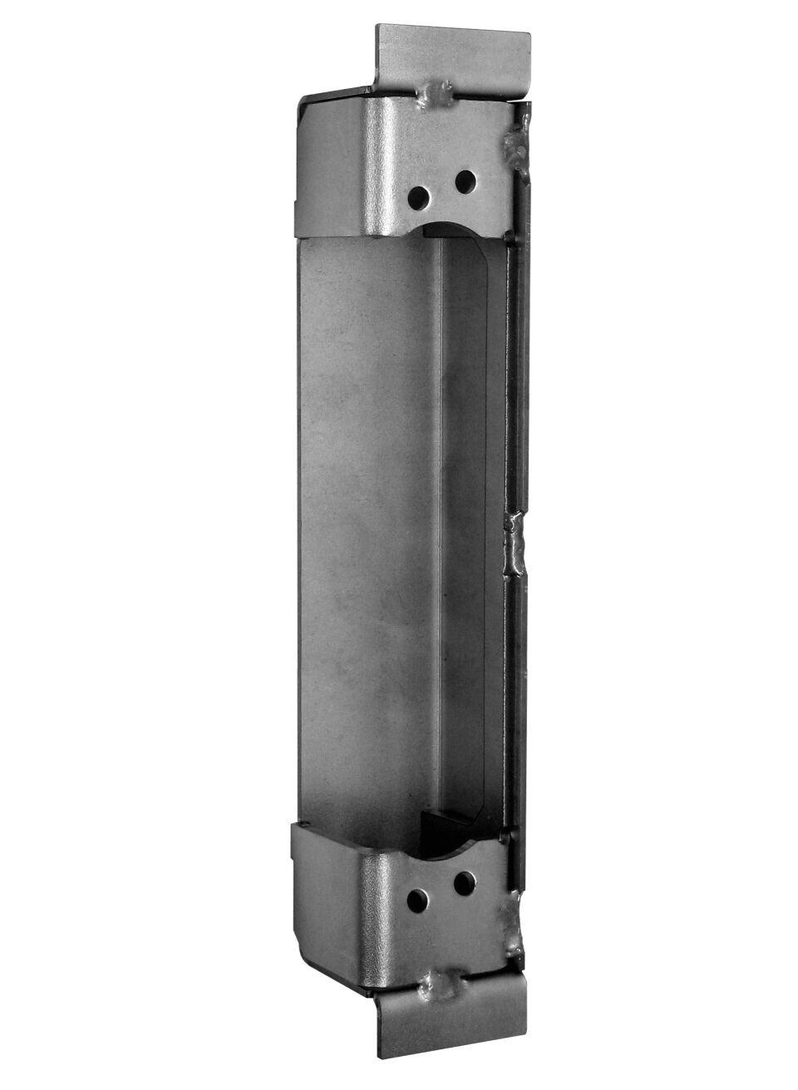

Farbton

blau, silber

Oberfläche

beschichtet, verzinkt

Werkstoff

Aluminium, Stahl

Ausführung Beschlag

Türband